Уберечь от эстетической глухоты – значит сделать шаг к гармонии

Театр – один из самых демократичных и доступных видов искусства для детей, он позволяет решить многие актуальные проблемы современной педагогики и психологии, связанные с:
- Художественным образованием и воспитанием детей;
- Нравственным воспитанием;
- Формированием эстетического вкуса;
- Развитием коммуникативных качеств личности (обучение различным видам общения);
- Воспитанием воли, развитием памяти, воображения, инициативности, фантазии, речи (диалога и монолога);
- Созданием положительного эмоционального настроя, снятием напряжённости, решением конфликтных ситуаций через игру.
Главное, театр раскрывает духовный мир и творческий потенциал ребёнка и даёт реальную возможность адаптироваться ему в социальной среде.
Театрализованная деятельность детей стала неотъемлемой частью всех развлечений и праздников, проводимых в МБДОУ № 156 «Китёнок».
Летом в нашем детском саду проходит большой праздник - «Неделя театра». В течение пяти дней дети всех возрастных групп выступают в роли артистов и участвуют в театрализованных играх. Большую помощь в подготовке спектаклей оказывают родители: шьют костюмы, изготавливают куклы и игрушки, подбирают атрибуты.
В работе с детьми мы используем различные виды театра:
- Драматизация – это разыгрывание стихов, песенок, потешек, сказок. Дети надевают соответствующие костюмы или маски различных персонажей.
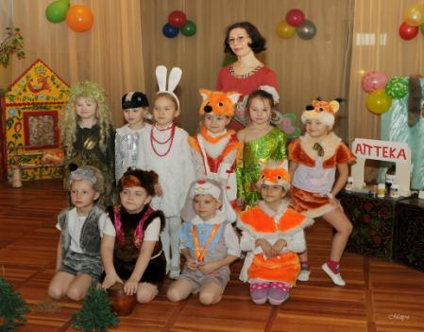
Ролевый театр «Лесная аптека»
- Кукольный театр – это театр на ширме, где представление разыгрывается с помощью кукол, надевающихся на руку.

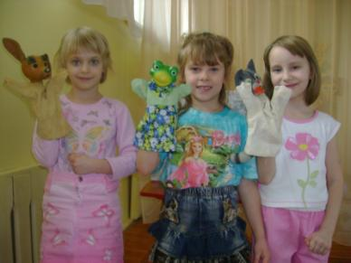

Кукольный театр

- Пальчиковый, варежковый театр – это куклы, сшитые из ткани, склеенные из бумаги или связанные из шерсти и ниток. Кукла надевается на палец или руку ребенка. Лицо персонажа можно вышить, наклеить или пришить, используя бусинки, ткань, бумагу и т.д. Играют дети за ширмой или при непосредственном контакте.

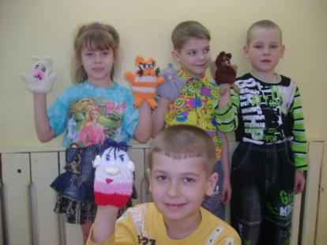

Варежковый театр
- Театр игрушек, настольный театр – это плоскостные или обыкновенные игрушки, которыми ежедневно играют дети. Сценическая площадка – детский стол.

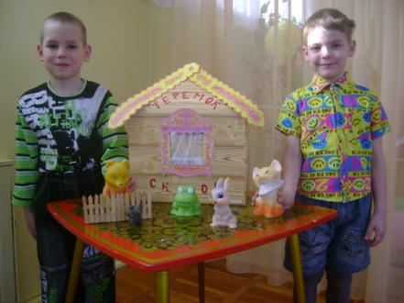
Настольный театр «Теремок»

Знакомство с театром начинается с младшей группы. Ребята этого возраста с удовольствием смотрят сказки, разыгранные детьми старших групп и воспитателями: «Колобок», «Теремок», «Курочка Ряба», и др.

Н.В.Манжурина,
музыкальный руководитель
МБДОУ № 156 «Китёнок» г. Владивосток

